SDMX Dataloader

User Guide

|  |  |  |  |  |  |
| --- | --- | --- | --- | --- | --- |
| **Type of Document** | User Guide | | | | |
| **Reference:** |  | | | | |
| **Issue:** |  | **Revision:** |  | **Status:** | Draft |
| **Created by:** | Valerio Proietti | | | **Date:** | 10/12/2014 |
| **Updated by:** |  | | |  |  |
| **Approved by:** |  | | | | |

**Document Change Record**

|  |  |  |
| --- | --- | --- |
| Issue/ Revision | Date | Change |
| Start | 10/12/2014 | First draft |
|  |  |  |
|  |  |  |
|  |  |  |
|  |  |  |
|  |  |  |
|  |  |  |
|  |  |  |

Sommario

1 Installazione 4

1.1 Requisiti di sistema 4

1.2 Creazione Database 4

1.3 Setup IIS 4

1.4 Configurazione 4

2 Guida all’utilizzo 7

2.1 Creazione schemi base 7

2.2 Login 7

2.3 Importare file di struttura SDMX 8

2.4 Creazione Dataset/Dataflow 8

2.5 Selezione sorgente dati 9

2.6 Mappatura 10

2.7 Transcodifica 11

# Installazione

## Requisiti di sistema

SDMXDataloader è un’applicazione web sviluppata in .Net con pagine Aspx.

Per poter installare l’applicazione si ha bisogno di:

* Versione IIS installata sulla macchina.
* Possibilità di accedere a versione di SqlServer 2008 o superiore per la gestione dei database.

## Creazione Database

L’applicazione necessita l’accesso a due diversi database:

* DDB - Dissemination database: database di raccolta dati, conterrà i dati statistici importati.
* MR - Metadata Repository: database di metadati, conterrà i metadati SDMX.

Creare sull’istanza di SQL Server i due database.

Definire un utente da associare ai database con i seguenti permessi:

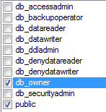

Definire l’utente sopra creato, solo per il DDB come db Owner

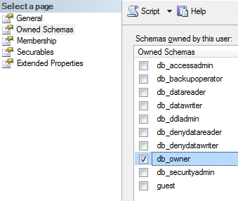

## Setup IIS

Tramite Internet Information Server (IIS) Manager aggiungere applicazione, selezionando come Physical Path la cartella fornita, se necessario impostare l’Application Pool su Classic .NET AppPool abilitando il framework .Net 4.0.

## Configurazione

E’ possibile configurare l’applicazione tramite il file web.config

Sezione di configurazione Mail, è necessario impostare un indirizzo valido per poter avere un report a fine operazione di import.

<!-- Mail definition -->

<MailSettingsGroup>

<MailSettingsSection

smtpHost="smtp.gmail.com"

smtpPort="465"

smtpSsl="true"

mailFrom=""

mailFromPassword=""

mailFromName="SDMX DataLoader - Report">

</MailSettingsSection>

</MailSettingsGroup>

Sezione di configurazione Export .STAT, si può impostare i valori Name, Direction, Email della sezione contatti e UserGroup e Domain per la sezione security.

<!-- Export .STAT definition -->

<ExportDotStatSettingsGroup>

<ContactSection

Name="Name"

Direction="Direction"

Email="email@istat.it"></ContactSection>

<SecuritySection

UserGroup="UserGroup"

Domain="Domain"></SecuritySection>

</ExportDotStatSettingsGroup>

Nella sezione FilesSectionSettingsGroup abbiamo la possibilità di impostare i file .sql che saranno eseguiti durante il primo avvio dell’applicazione.

Sono eseguiti in ordine dall’alto al basso, DD_Sql_Files agirà sul database impostato sul datawarehouse, MS_Sql_Files agirà sul database impostato in MappingStoreServer.

<!-- Install file definition -->

<FilesSectionSettingsGroup>

<DD_Sql_Files>

<Files>

<clear />

<!-- First -->

<add FilePath="~/sql/DDB_Schema.sql" />

<add FilePath="~/sql/DDB_Procedure_WBS.sql" />

<add FilePath="~/sql/DDB_Procedure.sql" />

<add FilePath="~/sql/DDB_Data.sql" />

<!-- Last -->

<add FilePath="~/sql/DDB_Data.sql" />

</Files>

</DD_Sql_Files>

<MS_Sql_Files>

<Files>

<clear />

<!-- First -->

<add FilePath="~/sql/MR_Schema.sql" />

<add FilePath="~/sql/MR_Procedure.sql" />

<!-- Last -->

<add FilePath="~/sql/MR_MS_Compatibility.sql" />

</Files>

</MS_Sql_Files>

</FilesSectionSettingsGroup>

Sezione connectionStrings, impostare:

Data Source=HOST_SQL_SERVER/ISTANCE;

Catalog=DB_NAME;

User ID=USERNAME;

Password=PASSWORD

NB: DatawarehouseServer rappresenta il database di dati, MappingStoreServer rappresenta il database di matadati.

<!-- Database connection strings -->

<connectionStrings>

<add name="DatawarehouseServer"

connectionString="Data Source=HOST_SQL_SERVER/ISTANCE;Initial Catalog=DB_DDB;Integrated Security=False;User ID=mauser;Password=mauser"

providerName="System.Data.SqlClient" />

<add name="MappingStoreServer"

connectionString="Data Source=HOST_SQL_SERVER/ISTANCE;Initial Catalog=DB_MR;Integrated Security=False;User ID= USERNAME;Password= PASSWORD "

providerName="System.Data.SqlClient" />

</connectionStrings>

# Guida all’utilizzo

## Creazione schemi base

Il programma necessita di poter accede a database con schemi di base già installati.

Se non dovesse trovare dei collegamenti validi reindirizzerà l’utente alla pagina Install.aspx dalla quale sarà possibile tramite il bottone “Installa” far eseguire script SQL (quelli impostati nella sezione FilesSectionSettingsGroup) in automatico.

Se l’operazione riesce l’utente sarà reindirizzato automaticamente alla pagina di Login.aspx altrimenti sarà necessario eseguire manualmente tramite SQL Server Manager gli script.

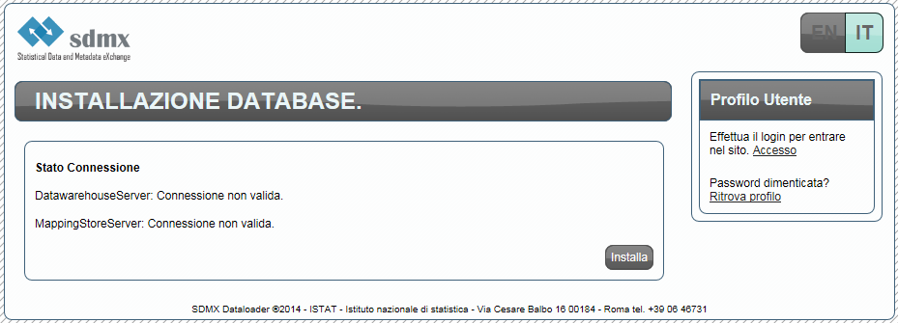

## Login

Per accedere alle funzionalità il programma richiede l’autenticazione degli utenti. Al primo avvio dopo aver eseguito gli schemi base l’utente potrà accedere utilizzando credenziali di default:

Username: admin

Password: admin

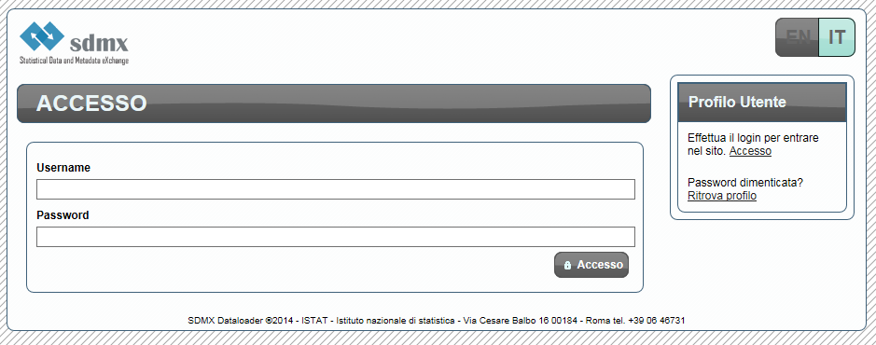

## Importare file di struttura SDMX

Si possono importare file di struttura contenenti artefatti SDMX di tutti i generi. Il controllo supporta file multipli sia selezionati tramite dialog box sia trascinandoli nel riquadro tratteggiato.

NB: Nell’importare una DSD ci si aspetta che siano già presenti gli artefatti da cui dipende (concept, category, agency) altrimenti non sarà validata.

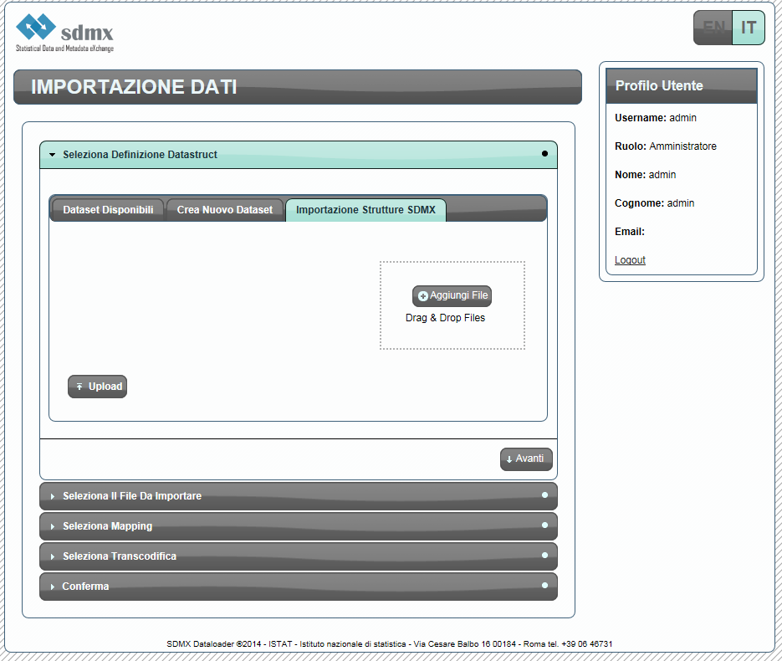

## Creazione Dataset/Dataflow

E’ possibili definire cubi di dati partendo da definizioni di DSD SDMX precedentemente importate nel sistema.

Selezionata la DSD di partenza, l’utente provvederà ad inserire un ID UNIVOCO che corrisponderà al nome del DataSet senza spazi o caratteri speciali, un nome in lingua Inglese obbligatorio, opzionalmente potrà inserire altri nomi in lingue diverse, in fine potrà selezionare quali attributi non mandatory associare al dataset.

Cliccando sul bottono “Crea dataset” sarà creato il Dataset e il relativo Dataflow.

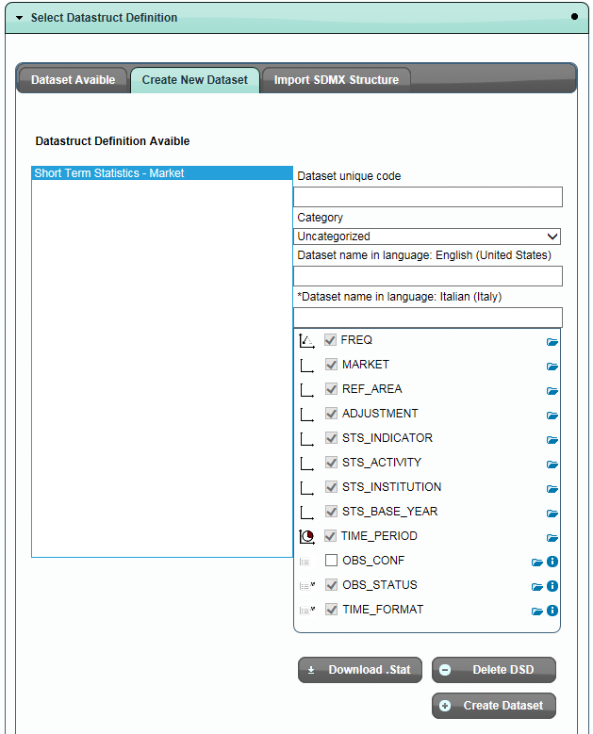Nella stessa posizione sono disponi bottoni per eliminare la DSD e affettuare il download della DSD in formato .STAT

Le icone affianco ai nomi dei concetti danno informazioni aggiuntive sui code se concetti rappresentati con codifica e il livello di attachment degli attributi.

## Selezione sorgente dati

E’ possibili scegliere se importare dati da file in formato CSV (file di testo tabellari) o utilizzare file dati SDMX (2.0 generic, 2.0 compact, 2.1 generic, 2.1 structure specific).

In caso si scelga un file CSV l’utente dovrà provvedere ad effettuare una mappatura ovvero creare delle relazioni tra le colonne del file e i concetti della DSD.

Nel caso si utilizzino file dati SDMX non sarà necessaria mappatura e si potrà sorpassare tale passaggio.

Il programma supporta l’upload di un file CSV e dati SDMX alla volta.

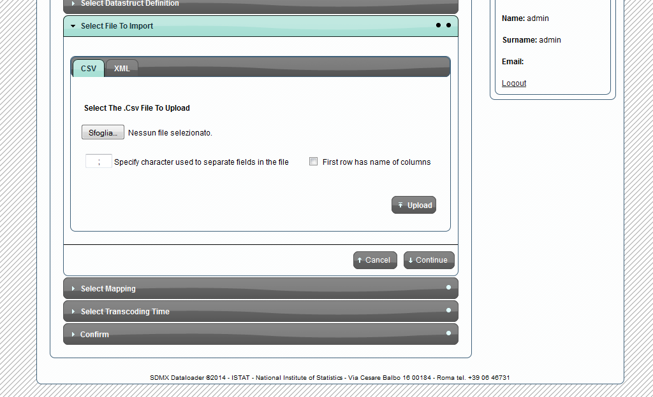

## Mappatura

Nell’effettuare la mappatura del file CSV l’utente avrà un interfaccia composta da tre liste: nella prima la lista di colonne del file CSV, la seconda la conterrà le relazioni tra le colonne e le dimensioni la terza i concetti del dataset selezionato.

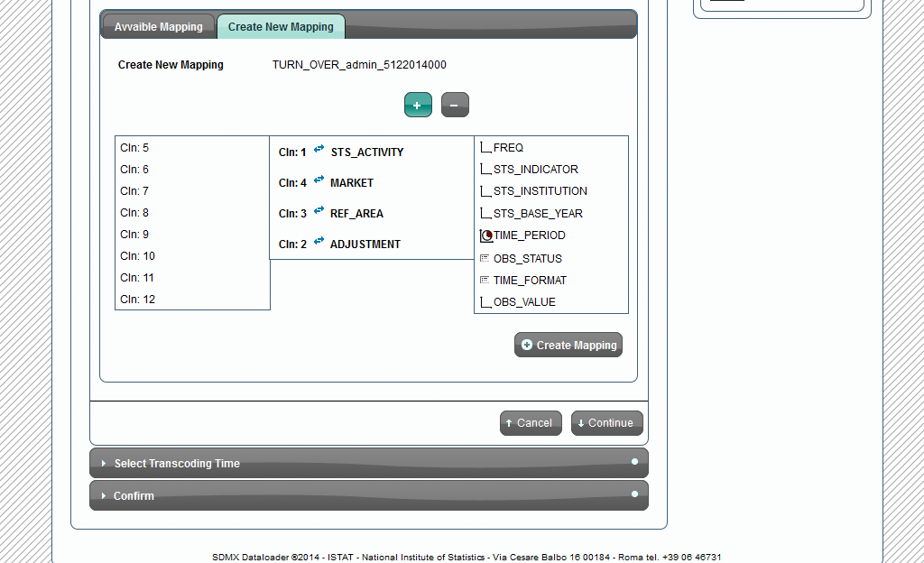

Quando tutti i concetti del dataset sono stati associati alle colonne del file CSV si provvederà a creare e quindi salvare la mappatura.

La mapputara prenderà il nome di:

id della DSD + Nome utente + valore numerico preso dal tempo + nome del file

Le mappature salvate potranno essere riutilizzate quindi in un secondo momento se si volesse lavorare con lo stesso Dataset e un altro file CSV compatibile con la struttura di colonne sulla quale è stato creata la mappatura.

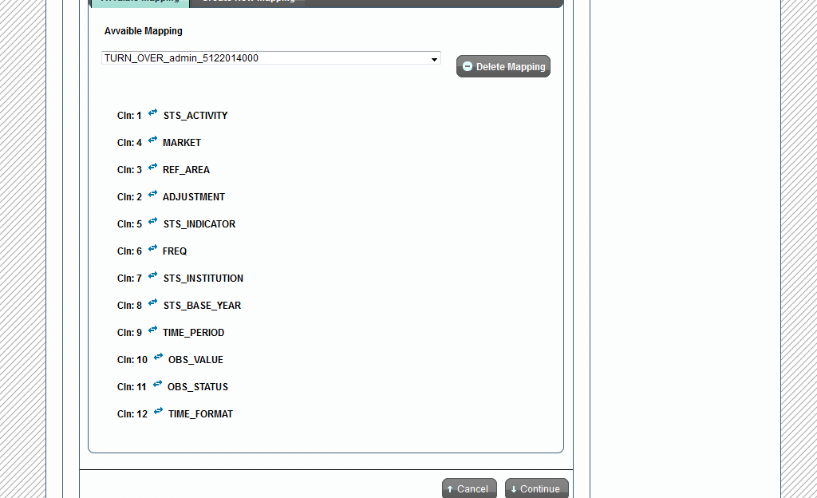

Dopo aver selezionato l’eventuale mappatura si può anche eliminarla se riconosciuta incorretta.

## Transcodifica

Il campo tempo all’interno di un file dati CSV o SDMX può necessitare di conversione per essere importato correttamente.

Il formato considerato valido è quello espresso come : 1990M01 (anno, periodicità valore periodo)

E’ possibile scegliere se applicare transcodifica del tempo.

E’ Consentita la transcodifica solo di date in formato: 1990-01 (anno carattere di separazione valore periodo)

Quindi se in questa forma la transcodifica sarà effettuata inserendo – nel campo “Carattere da sostituire” e selezionando la periodicità dalla lista periodo di tempo.

Cliccando su conferma se si riceverà un messaggio contente una stringa di tempo valido sarà mantenuta la transcodifica, sarà segnalato errore invece i valori immessi sono errati.

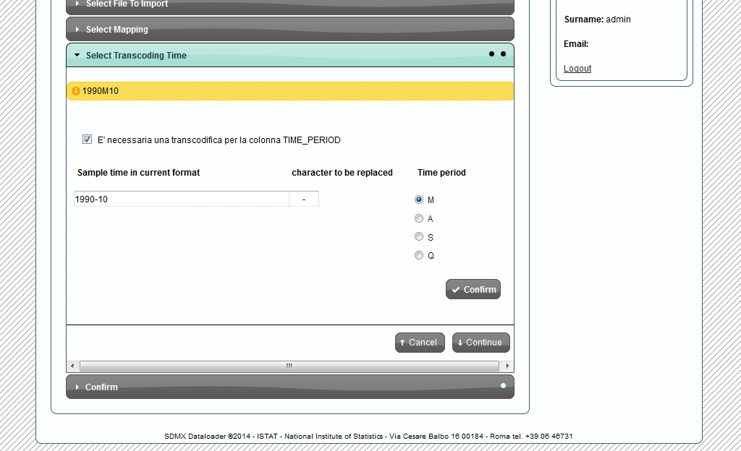

## Conferma e verifica dati

L’ultima operazione da compiere è quella di verifica dati e conferma importazione.

E’ possibile selezionare due modalità

1. Inserimento in modalità sovrascrittura: verranno modificati i valori precedentemente inseriti.
2. Inserimento in modalità ignora: non verranno modificati i valori precenti.

E’ possibile inserire un indirizzo di posta elettronica richiedendo un email di report a fine operazione.

Il sistema presenterà comunque un report a video, comprendente il numero di record inseriti ed il tempo impiegato.

